

23/10/2022

Rapport projet

Système de gestion des élections au Sénégal (SGES)

Pr Mouhamadou Thiam

Moustapha FALL

Sokhna FALL

Mamadou Lamine NDIONE

Sous la direction de:

Présenté par:

***Table des matières***

A. Introduction 2

I. Contexte 2

II. Problématique 2

III. Objectifs 2

1. Objectif général 2

2. Objectifs spécifiques 3

B. Conception et Modélisation. 4

I. Conception architecturale de l’application 4

1. Architecture physique 4

2. Architecture logique 5

3. Diagramme de déploiement 5

II. Conception détaillée 6

1. Diagramme des cas d’utilisations 6

2. Diagramme de classe 7

3. Diagramme de séquences 8

4. Diagramme d’activité (cas : « vote ») 11

III. Conclusion. 11

C. Implémentation et Présentation 11

I. Environnement de travail 11

1. Environnement matériel 11

2. Environnement logiciel 12

II. Présentation de SGES 13

III. Conclusion 16

D. Conclusion générale 16

# Introduction

## Contexte

Il est important de noter qu’aujourd’hui différentes régions du monde se situent sur des points très différents du continuum de la technologie. Le niveau de la sophistication des applications technologiques servant aux élections varie considérablement d’un pays à l’autre. Alors que les systèmes de vote en ligne et mécaniques sont communs aux États-Unis et dans quelques pays asiatiques, sud-américains et européens, et que les ordinateurs sont utilisés pour la gestion générale des élections dans de nombreux pays développés, beaucoup d’autres pays moins développés, tel que le Sénégal, organisent encore les élections en utilisant des techniques manuelles semblables à celles utilisées dans les années 1800.

## Problématique

Les élections constituent un mode de scrutin ou de consultation populaire permettant dans certains pays de choisir un individu chargé de diriger les destinées du pays pour une durée fixée à l’avance. Un grand nombre d’élections ayant lieu en Afrique sont imparfaites d’après les observateurs occidentaux. En effet, plusieurs scrutins organisés ces dernières années ont été marqués par des violences postélectorales, ainsi que d’importants soupçons de fraudes. Par ailleurs, ces élections traditionnelles coûtent chers à notre bien aimé communauté, pour l’exercice de l’année 2022 au Sénégal, les crédits alloués à la gouvernance électorale sont estimés à 22. 841.581.000 de F CFA.

Aujourd’hui, la mise en place d’éléments normatifs et opératoires a renforcé la crédibilité des élections sur le continent africain, mais il est clair qu’il reste toujours des progrès à faire.

Par conséquent, il devient de plus en plus urgent de mettre en place des applications informatiques permettant de suivre ce processus, de l’inscription des électeurs à la proclamation des résultats en passant par la déclaration des candidatures.

## Objectifs

### Objectif général

L’objectif de ce projet est de mettre en place une application web, composé de services web, permettant de suivre le processus des élections en ligne au Sénégal.

### Objectifs spécifiques

Pour ce faire nous aurons différentes interfaces permettant d’utiliser les services :

#### Page d’accueil

* Interface générique permettant de dérouler l’ensemble des services disponibles.

#### Le Service Web « inscription_electeur » :

* Suivre le processus d’inscription de manière exhaustive.
* Avec les méthodes :
  + *getCompteByLogin*(login) : Compte
  + *getElecteurByCni*(num_cni) : electeur
  + *connecterCompte*(login, password) :boolean
    - *Se connecter dans son compte via un login et un mot de passe.*
  + *ajouterCompte*(compte) : boolean
    - *Ajouter un compte dans la table Compte de la base de données.*
  + *ajouterELecteur*(electeur) : boolean
    - *Ajouter un élécteur dans la table Electeur de la base de données.*
  + *verifierDoubleInscription*(login, num_cni) : boolean

#### Le Service Web « changer_bureau_de_vote »

* Implémenter tout ce qui est relatif au changement de bureau de vote
* Avec les méthodes :
  + *changementAutomatiqueBureau*(num_cni) :int
    - *Changer spontanément le bureau de vote d’un électeur en l’affectant dans un centre et un bureau donné en fonction de son lieu de résidence. Elle est appelée juste après l’inscription*
  + *changementManuelBureau*(num_cni,nom_bureau,nom_centre) : boolean
    - *Changer un bureau de vote de manière manuelle.*
    - *Sollicitée par un modérateur lorsqu’un électeur en fait une demande satisfiable.*
  + *demanderChangementBureau*(num_cni,nom_bureau,nom_centre) : boolean
    - *Permettre aux électeurs de faire des demandes de changements de bureau de vote, la méthode se chargera d’envoyer un mail aux modérateurs.*
    - *Utilise la méthode changementManuelBureau pour ce faire.*

#### Visualisation des résultats (Voir version finale)

* Visualiser les résultats via différentes perspectives

#### Voter en ligne (Voir version finale)

* Gérer les votes en lignes

#### Mise à jour les résultats (Voir version finale)

#### Publication des résultats (Voir version finale)

#### Gestion des contestations (Voir version finale)

# Conception et Modélisation.

Dans ce chapitre, nous allons aborder la tâche la plus importante dans l’élaboration de ce travail, à savoir la tache de conception et modélisation. En effet, nous présenterons, en premier lieu l’architecture générale de notre application afin d’en extraire les différents modules qui la composent. Puis nous détaillerons la conception de notre solution en présentant le diagramme des cas d’utilisation, le diagramme de classe, les diagrammes de séquences et les diagrammes d’activité conformément à la notation UML.

## Conception architecturale de l’application

### Architecture physique

Pour la réalisation de notre application deux architectures sont envisageables : la première architecture est celle du client/serveur et la seconde alternative, est une architecture 3 tiers. Ce dernier est retenu pour la réalisation de notre application. Ce choix est justifié par le fait que ce type d’architecture offre :

La prise en compte de l'hétérogénéité des plates-formes (serveurs, clients, langages, etc.) ;

Une meilleure répartition de la charge entre différents [serveurs d'applications](https://fr.wikipedia.org/wiki/Serveur_d%27applications).

La rupture du lien de propriété exclusive entre application et données. Dans ce modèle, la base de données peut être plus facilement normalisée et intégrée à un [entrepôt de données](https://fr.wikipedia.org/wiki/Entrep%C3%B4t_de_donn%C3%A9es) ;

Une grande flexibilité/souplesse qui permet d’envisager l’introduction de toutes nouvelles technologies.

L'amélioration de la sécurité des données, en supprimant le lien entre le client et les données. Le serveur a pour tâche, en plus des traitements purement métiers, de vérifier l'intégrité et la validité des données avant de les envoyer dans la couche d'accès aux données. Il est alors possible de gérer la sécurité au niveau du serveur applicatif. Par exemple en maintenant la liste des utilisateurs avec leurs mots de passe ainsi que leurs droits d’accès aux fonctions du système.

Réduit fortement le coût de déploiement et d’administration.

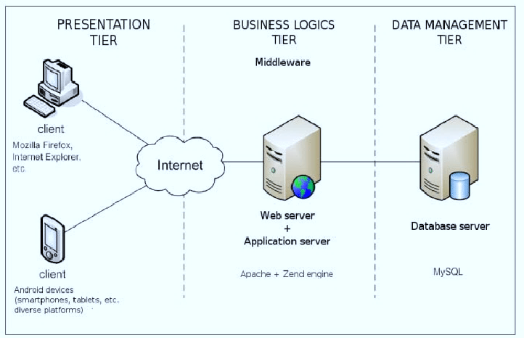

### Architecture logique

Pour concevoir l’architecture logique de notre système nous optons pour l’architecture MVC (Modèle-Vue-Contrôleur) qui est une façon d’organiser une interface graphique d’un programme. Elle consiste à distinguer trois entités distinctes qui sont, le modèle, la vue et le contrôleur ayant chacune un rôle précis dans l’interface. Ainsi les rôles des trois entités sont les suivants :

Modèle : données (accès et mise à jour).

Vue : interface utilisateur (entrées et sorties).

Contrôleur : gestion des évènements et synchronisation.

### Diagramme de déploiement

(Voir version finale du présent rapport)

## Conception détaillée

Dans cette partie nous allons entamer la description des détails conceptuels relatifs au système SGES.

### Diagramme des cas d’utilisations

Le diagramme suivant représente le cas d'utilisation de notre architecture. C’est un diagramme qui va nous permettre de capturer le comportement du système tel qu’un utilisateur extérieur le voit. Autrement dit, de représenter les fonctionnalités que ***SGES*** doit satisfaire.

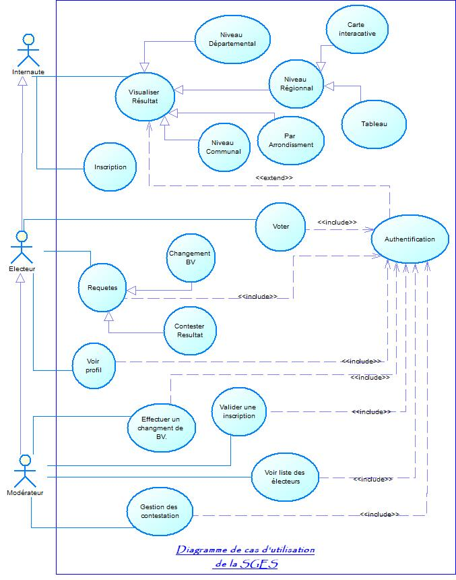

### Diagramme de classe

Attaquons à présent le plus important diagramme de la modélisation orienté objet à savoir le diagramme de classe. En effet il nous permettra d’avoir une base de données regroupant plusieurs informations cohérentes qui seront d’une utilité majeure.

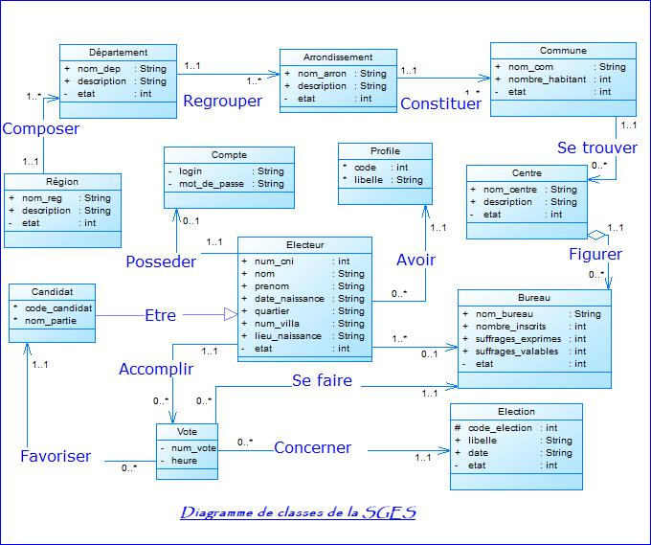

fig 3.2 : diagramme des cas d’utilisations de SGES :

**Description textuelle du diagramme :**

* On considère que les élections peuvent ne peut pas se faire entièrement ligne. En d’autres termes, sous certaines conditions, on peut avoir des votes manuels. Ce qui explique la présence des classes (circonscriptions) **: centre de vote et bureau** **de vote** pour faire de telle sorte que les votes en ligne soient en phase avec les votes manuels.
* Un utilisateur qui s’est inscrit dans le système a un profil donné qui, est susceptible d’évoluer dans le temps. Ainsi, on peut avoir un membre simple (il a effectué avec succès son inscription, mais n’a pas encore le statut d’électeur), un electeur (statut d’électeur activé, après une vérification selon les formalités d’inscription des électeurs prévues par la loi électorale), un candidat (un électeur particulier), un modérateur (chargé d’assurer le bon déroulement des votes à travers le système). D’où l’existence de la classe **profile,** pour prendre en charge ces considérations.
* La connaissance du nom de bureau de votes (bureau_1, bureau_2, …), ne suffisant pour identifier un bureau de vote à l’échelle communal, on une agrégation entre centre de vote et bureau.

### Diagramme de séquences

Détaillons les différents modules qui composent notre application par la description de différents diagrammes de séquences relatifs aux cas d’utilisations les plus significatifs, exprimés plus haut.

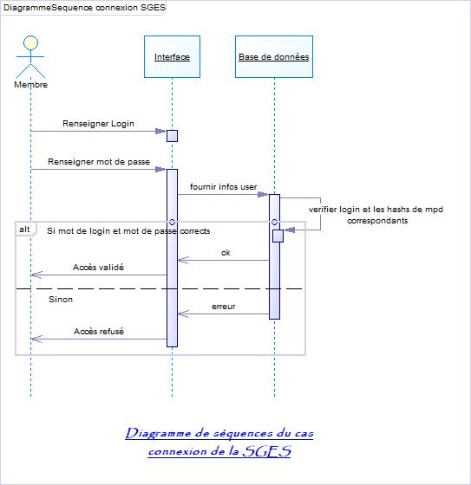

**Commentaire du graphe** :

Un membre saisi son pseudo et son mot de passe afin d’accéder à son espace via l’interface d’authentification. Si les données (login ou mot de passe) sont erronées alors il doit ressaisir le login et/ou le mot de passe. Au cas échéant, i.e. si le login existe bien dans la base et que le hash correspondant au login est équivalent au hash du mot passe renseigné, le système valide l’accès du membre à son espace.

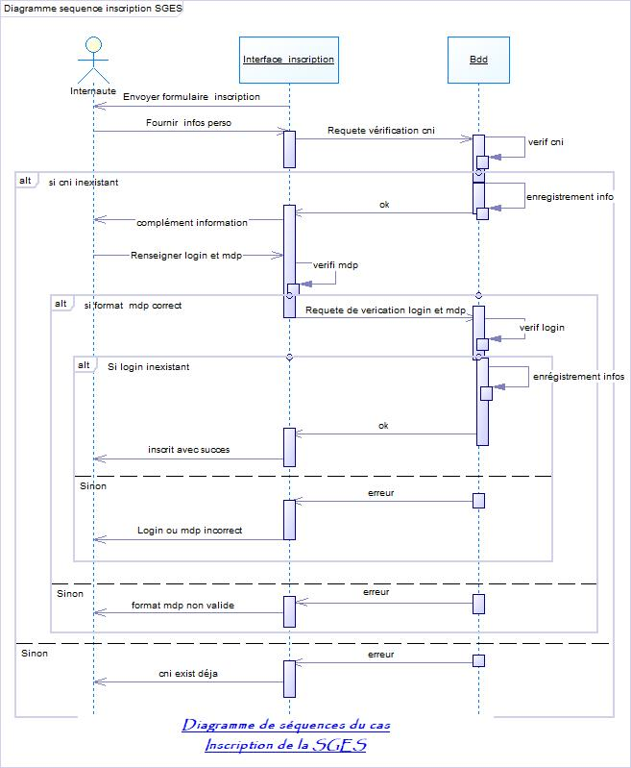

**Commentaire du graphe** : Un Internaute rempli un premier formulaire d’inscription, des vérifications, au niveau de son cni, sont faites. Si tout est Ok, le système enregistre les informations dans la table Electeur de la base et lui demande un complément d’information pour la création d’un compte. Une fois cela fait, le système vérifie si le mot de passe est bien formaté. Si c’est le cas, il vérifie ensuite si le login renseigner n’existe pas déjà dans la base. Enfin, cette étape validée, le système enregistre le login et le hash du mot de passe dans la base et notifie au nouveau membre que tout s’est bien passé.

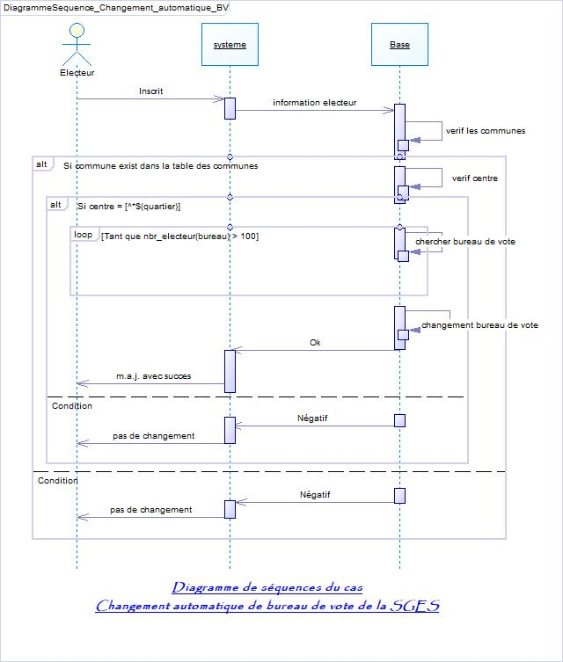

**Commentaire du graphe** :

### Diagramme d’activité (cas : « vote »)

(Voir version finale)

## Conclusion.

A travers ce chapitre, nous avons présenté notre conception de l’application. Nous avons fourni, dans un premier lieu, une conception globale de l’organisation de notre système. Ensuite, nous avons présenté la conception détaillée à travers les diagrammes UML. A présent, nous sommes en mesure d’entamer la partie réalisation.

# Implémentation et Présentation

Ce chapitre constitue le dernier volet du rapport ayant pour objectif d’exposé le travail achevé. Pour ce faire, nous allons commencer par présenter l’environnement de travail. Dans un second temps nous, des captures du travail nous permettra de passer en revue les différentes tâches réalisées, de présenter notre plateforme SGES en d’autres termes.

## Environnement de travail

### Environnement matériel

Pour le développement de cette application, nous avons utilisé deux PCs avec les configurations suivante :

|  |  |  |
| --- | --- | --- |
|  | pc1 | pc2 |
| model | HP Notebook 250 | Dell |
| cpu | Intel Core i3-4005U 1.7Ghz, 2coeurs, 4 processeurs logiques | Intel Core i-5 2.4Ghz 4coeurs, 4processeurs logiques |
| ram | 4 GO | 4 GO |
| gpu | NVIDIA GeForce MX130 | NVIDIA GeForce MX130 |
| disque dur | 500Go | 500Go |
| se | Windows 10 | Windows10 |

### Environnement logiciel

Pour mener à bien ce projet voici les langages, les bibliothèques et les techniques de programmation utilisés pourquoi nous les avons utilisés.

* Power AMC [16]
  + [Logiciel](https://fr.wikipedia.org/wiki/Logiciel) de conception, qui permet de modéliser les traitements informatiques et leurs associées.
  + Utilisé pour les modélisations UML
* PHP 7 [12]
  + Compatible avec la plupart des serveurs web, comme Apache.
  + Utilisé pour développer des services web du (coté serveur) et les utiliser via nusoap (coté client).
  + Utiliser également pour avoir des pages web dynamiques.
* SQL
  + Interagir avec la base de données.
* HTML5
  + Introduit un ensemble de nouvelles balises afin de donner plus de sémantique aux pages.
* CSS3
  + Procure effets visuels et optimisation sur le temps de chargement des pages.
* Bootstrap 4
  + Afin de rendre le site responsif et robuste.
* JS
  + - Pour ajouter de l’interactivité aux pages Web.
*  Sublime Text 3 [5]
* Un [éditeur de texte](https://fr.wikipedia.org/wiki/%C3%89diteur_de_texte) générique codé en [C++](https://fr.wikipedia.org/wiki/C%2B%2B) et [Python](https://fr.wikipedia.org/wiki/Python_(langage)), disponible sur [Windows](https://fr.wikipedia.org/wiki/Windows), [Mac](https://fr.wikipedia.org/wiki/Mac_OS) et [Linux](https://fr.wikipedia.org/wiki/Linux).
* Intègre une panoplie de fonctionnalités et corrections de bogues.
* Utilisé pour les codes php, wsdl, html, css, js …
* Wamp Server
* Faire fonctionner localement des scripts [PHP](https://fr.wikipedia.org/wiki/PHP).
* Comprend trois serveurs ([Apache](https://fr.wikipedia.org/wiki/Apache_HTTP_Server), [MySQL](https://fr.wikipedia.org/wiki/MySQL) et [MariaDB](https://fr.wikipedia.org/wiki/MariaDB" \o "MariaDB)), un interpréteur de script (PHP), ainsi que [phpMyAdmin](https://fr.wikipedia.org/wiki/PhpMyAdmin) pour l'administration Web des bases MySQL.
* Utilisé durant tout le processus de développement et de déploiement.
* ECLIPSE avec le serveur TOMCAT
* Serveur secondaire pour le développement de certains services web dans JEE.
* Pour montrer l’interopérabilité des services
* Word 2019 [6]
  + Rédiger le rapport
* Power Point 2019
  + Peaufiner la présentation de l’application.
* Google Chrome
  + Utilisé pour tester les fonctionnalités et les prototypes.
  + Permet de s’assurer de l’interopérabilité de l’application.
* Firefox
  + Utilisé pour tester les fonctionnalités et les prototypes.
  + Permet de s’assurer de l’interopérabilité de l’application.
* Torch
  + Utilisé pour tester les fonctionnalités et les prototypes.
  + Permet de s’assurer de l’interopérabilité de l’application.

## Présentation de SGES

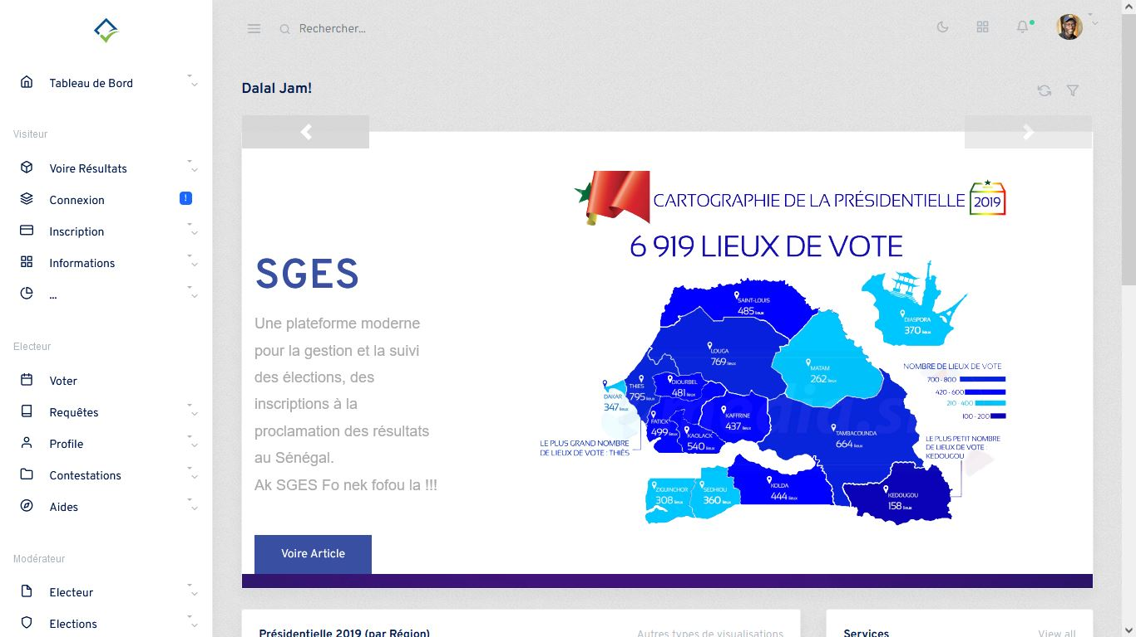

**Commentaire**: Page d’accueil de la plateforme qui donne une vision globale des services rendus.

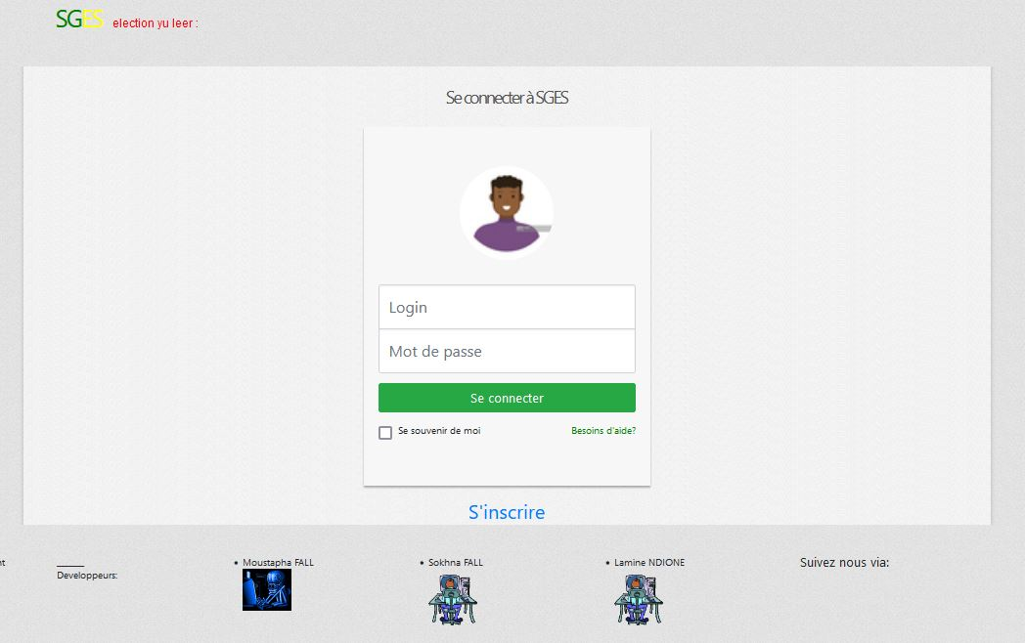

**Commentaire** : Page de connexion de la plateforme.

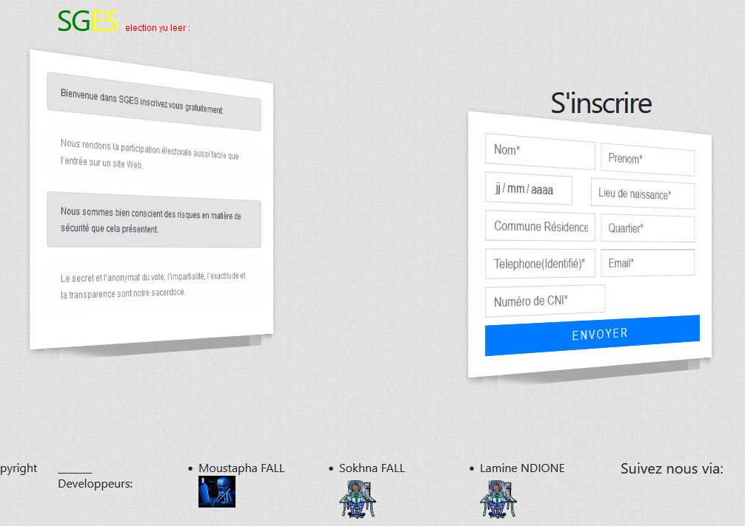

**Commentaire** : Page d’inscription, correspondant à la première étape des procédures qui consistes à renseigner les informations liées à l’electeur.

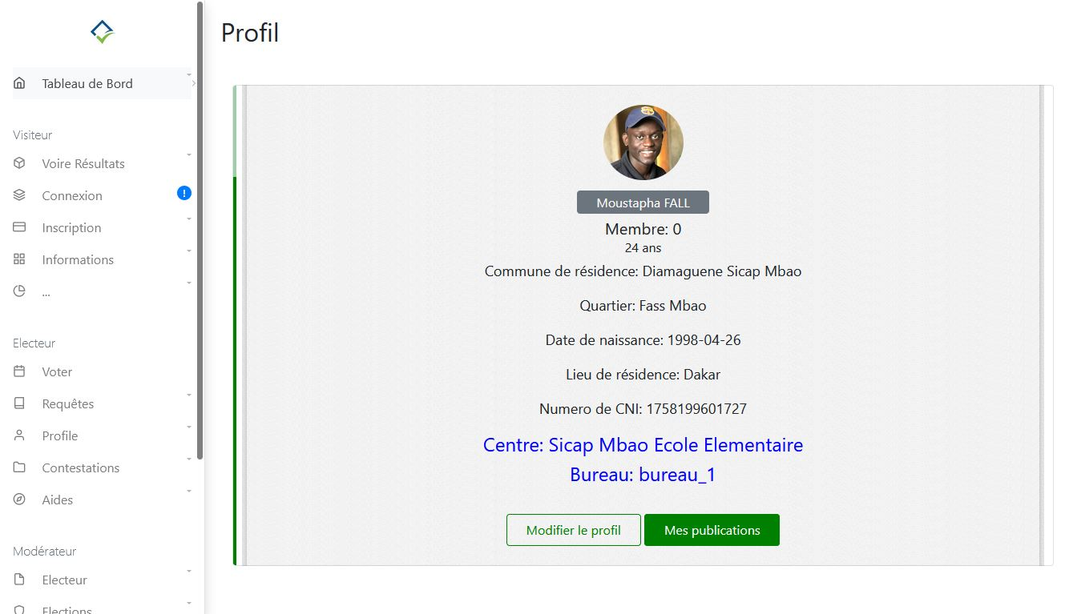

**Commentaire** : Page de profil d’un electeur, après inscription de l’utilisateur grâce au service web « *ws_inscription_utilisateur* ». On voit que le statut de ce dernier est présentement : membre avec un code profile de 0. Après un modérateur va se charger de valider ou réfuter l’inscription. La validation consistera modifier le statut de l’electeur en remplaçant le code profile à 1, qui correspond à electeur. Dès lors, ce dernier sera apte à voter.

Cette page nous permet également de voir qu’on a affecter directement l’electeur dans un centre et un bureau de vote bien précis selon les informations qu’il à renseigner lors de son inscription. Et cela, grâce au service web « *ws_changement_bureau_de_vote* » à travers sa méthode «*changementAutomatiqueBureauDeVote* ()».

## Conclusion

Au cours de ce chapitre, nous avons décrit la phase réalisation de notre application. En effet, nous avons décrit les environnements matériels et logiciels sur lesquels nous avons construit notre application. Nous avons ensuite passé à la présentation de quelques interfaces de notre application et enfin nous avons clôturé ce chapitre par la présentation du chronogramme des tâches.

# Conclusion générale

(Voir version finale du présent rapport)